MANUAL DE USUARIO

Canal Webchat Widget Embebible
Cómo lo vive un visitante que entra por el widget de chat en tu sitio web, y
cómo instalarlo. Con capturas reales de una conversación completa, de principio a fin.
Para quién — cualquier visitante del sitio web de la organización (no requiere cuenta)
Dónde se instala — un <script> en el sitio propio del cliente, servido desde webchat.udcchat.com.ar
Fecha — octubre 2026

Índice
- Qué es el widget y dónde aparece
- Iniciar una conversación
- Navegar el menú
- Hablar con un operador
- Instalarlo en un sitio propio

Qué es el widget y dónde aparece
Es una burbuja de chat flotante en la esquina inferior derecha de cualquier sitio web donde
la organización lo haya instalado — no interfiere con el diseño ni la lógica del sitio anfitrión
(corre aislado dentro de un Shadow DOM propio). Un clic la abre; el visitante no necesita cuenta
ni contraseña, su identidad se guarda sola en el navegador para que, si vuelve, siga la misma
conversación.
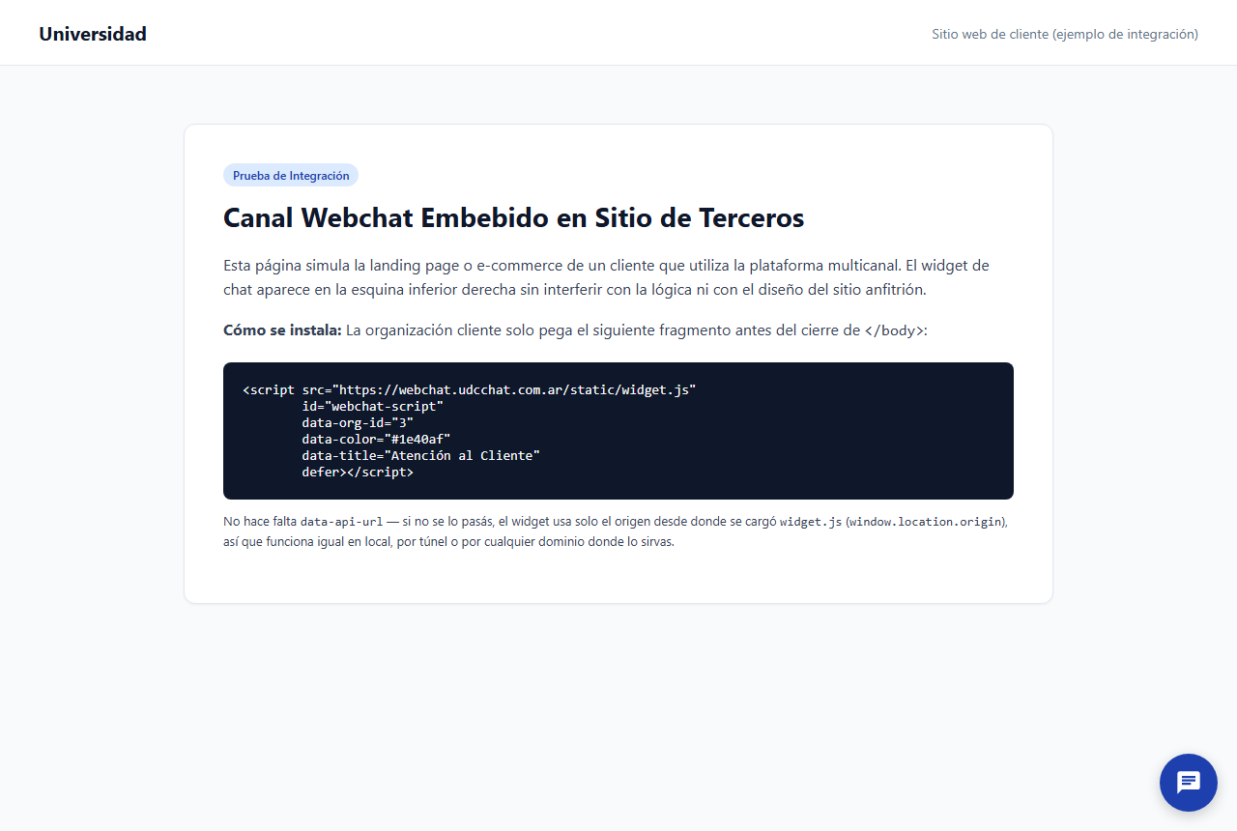
El widget cerrado, como se ve apenas carga el sitio — sólo la burbuja flotante.

Iniciar una conversación
Al hacer clic en la burbuja se abre la ventana de chat. El primer mensaje que el visitante
escribe dispara el mensaje de bienvenida configurado por la organización, seguido del menú
principal si el bot está activo.
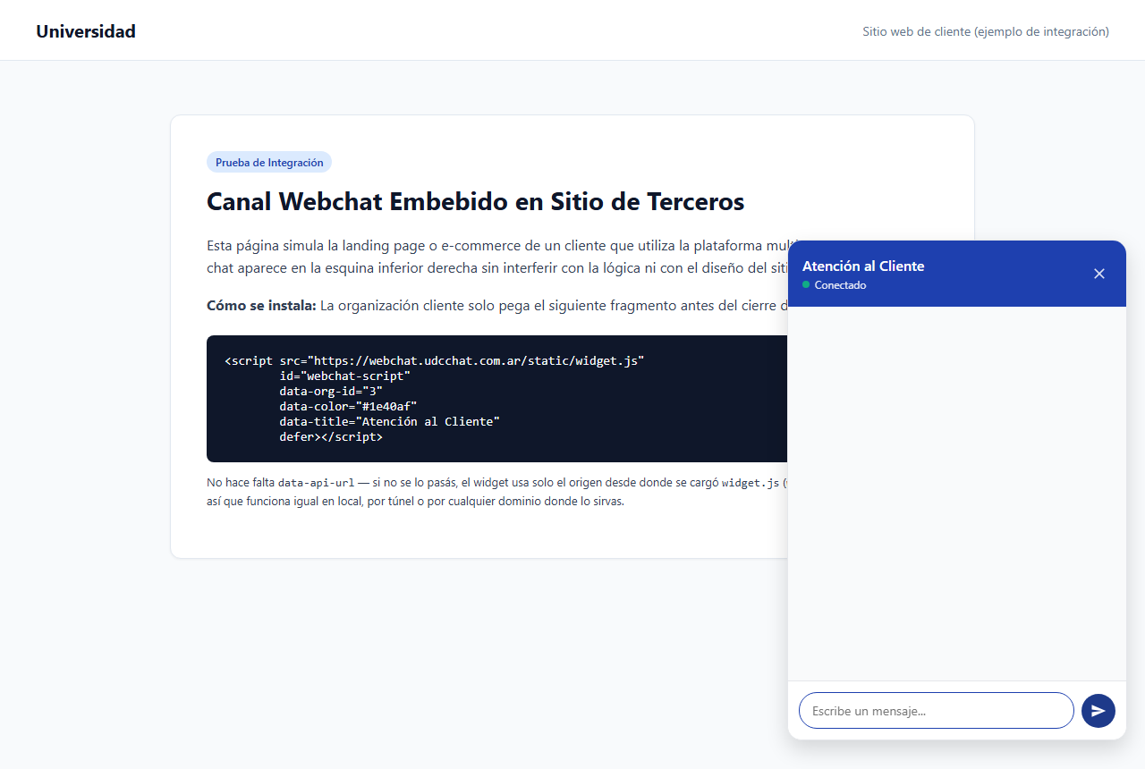
Ventana de chat recién abierta, antes de escribir nada.
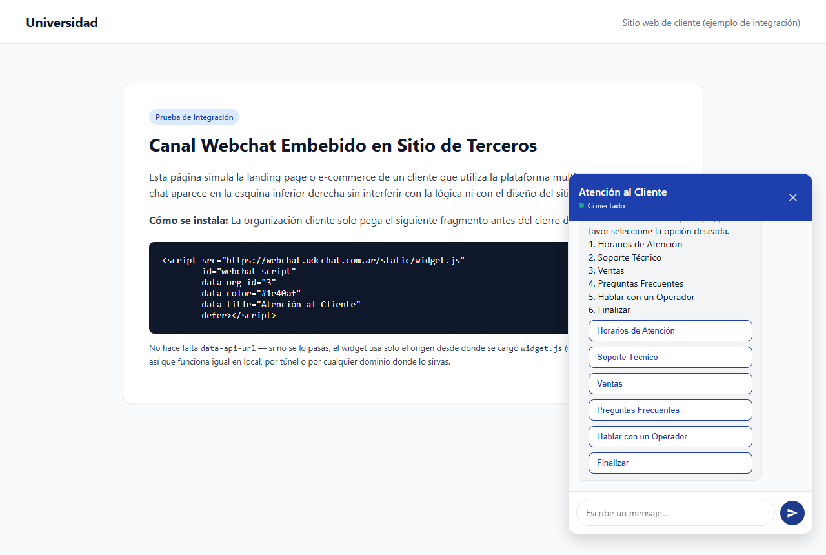
Después del primer mensaje: bienvenida + menú principal con botones nativos (no hace falta tipear un número).

Navegar el menú
Cada opción del menú es un botón — tocarlo equivale a elegir esa opción. Las opciones ya
elegidas quedan deshabilitadas (en gris) para que el historial de la conversación se siga
leyendo con claridad.
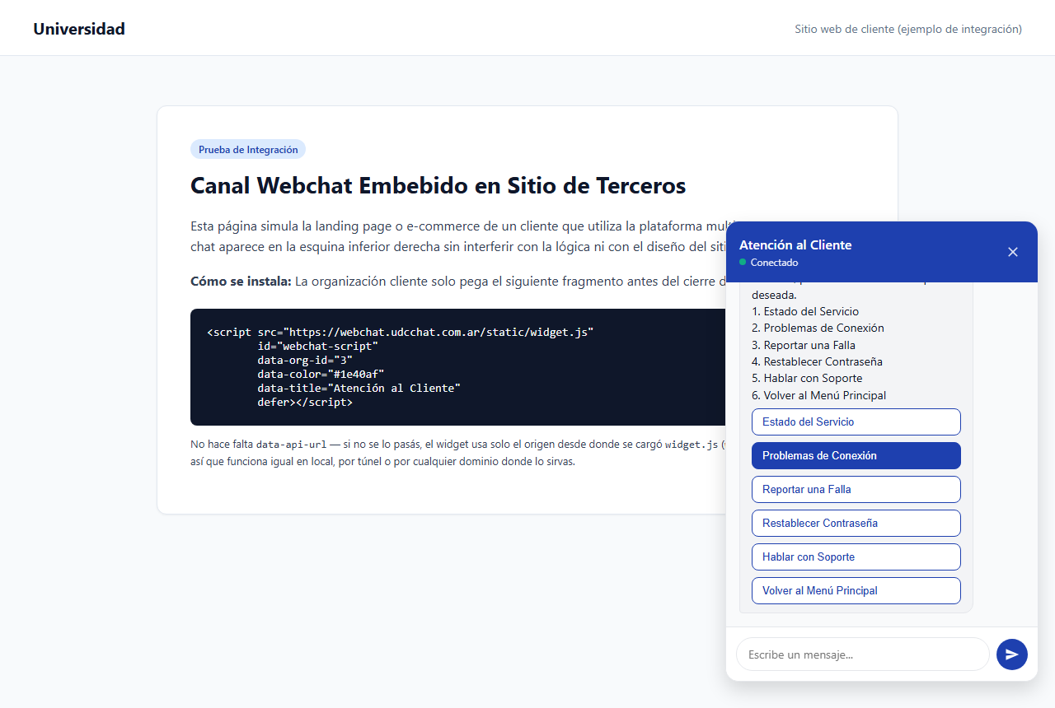
Entrando a un submenú ("Soporte Técnico") — nuevas opciones, propias de esa área.

Hablar con un operador
Al elegir una opción de derivación ("Hablar con Soporte", por ejemplo), el bot confirma que la
conversación pasa a un equipo humano. A partir de ahí, el visitante puede seguir escribiendo
libremente — el mensaje queda esperando a que un operador lo tome, y cuando responde, aparece en
la ventana con una etiqueta "Operador" para diferenciarlo de los mensajes automáticos del bot.
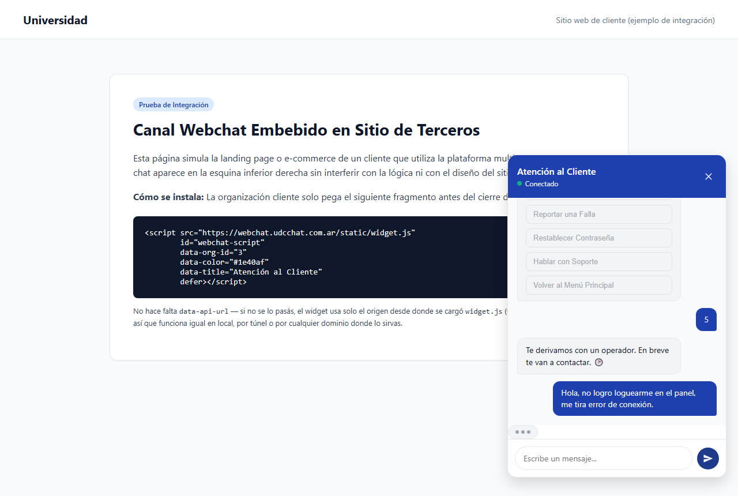
Conversación derivada: confirmación del bot + mensaje libre del visitante, esperando respuesta humana.
EL PUNTO VERDE/ROJO DEL ENCABEZADO
Indica si la conexión en tiempo real con el servidor está activa ("Conectado") o se cortó
("Desconectado") — el widget reintenta solo reconectarse; si el visitante cierra y vuelve a
abrir el sitio, recupera el historial de la conversación igual.

Instalarlo en un sitio propio
Para un Administrador que quiera sumar este canal a su organización: alcanza con pegar un
<script> antes del cierre de </body> del sitio. No hace
falta backend propio ni ninguna integración adicional.
<script src="https://webchat.udcchat.com.ar/static/widget.js"
id="webchat-script"
data-org-id="<ID de tu organización>"
data-color="#1e40af"
data-title="Atención al Cliente"
defer></script>
- data-org-id — identifica a qué organización pertenece cada conversación (lo
da el equipo técnico al activar el canal Webchat).
- data-color / data-title — personalizan el color principal y el
título de la ventana, opcionales.
- No hace falta data-api-url — el widget usa automáticamente el dominio desde
donde se sirvió widget.js.

